「東日本大震災・原子力災害伝承館」見学の事前学習資料（2023年4月作成）

震災から12年以上が経過します。県教組放射線教育対策委員会では、震災・原発災害直後から、放射線に対する正しい知識や対処法を身につけ、子どもたちを放射線から守ることを目的に、放射線教育の授業の提案を行ってきました。また、福島の状況を無視した文科省の放射線副読本に対して、批判や改善の要求を行ってきました。（過去の取り組みについては県教組ホームページを参照）
しかし、震災・原発事故から12年以上が経過し、私たちをとりまく状況は変化しています。
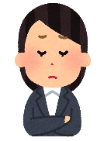
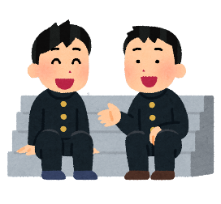
震災は教員になる前のことだから、何を教えればいいか分からない…。
震災の頃なんて、小さすぎて覚えて無いなぁ。

放射線って、今はもう大丈夫でしょ。

このような状況が相まって、今後、震災・原発災害の風化が進んでいくことが懸念されます。しかし、福島の実態はというと…
① 現在でも避難指示が解除されていない地域がある。解除された地域も、復興は道半ばである。
② 現在も27,000人以上の人が避難生活を送っている。
③ ALPS処理水の海洋放出など、現在も問題は山積している。廃炉も計画通りに進んでいない。
④ ③により、風評被害や福島差別が再燃する可能性がある。 （2023年4月現在）
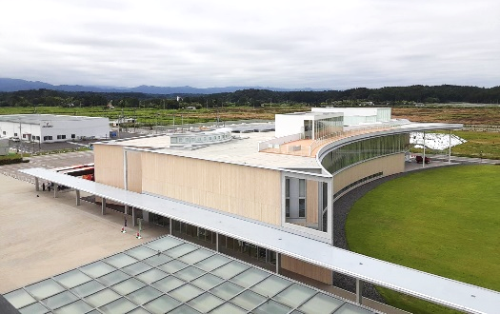
これからも、震災や原発災害のことを、しっかりと子どもたちに伝えていく必要があります。実際、広島・長崎では原爆の、熊本では水俣病の学習が脈々と続いています。
しかし、「どう教えたらいいだろう」というのが本音のところだと思います。このような時、専門家を招いて出前授業をしてもらったり、施設に見学学習に行ったりしますよね。特に、2020年に双葉町にオープンした「東日本大震災・原子力災害伝承館」は、バス代の補助事業などもあり、見学学習で訪れる学校が多いと思います。
東日本大震災・原子力災害伝承館

そこで、効果的に「伝承館」を活用する方法を探るべく、放射線教育対策委員会で見学してみました。すると、次のような課題が浮かび上がってきました。
○ 展示のボリュームが大きい。しっかり見ようとすると、１時間では見きれない。
○ 展示内容が難しい。大人向けの説明である。見飽きてしまう。
○ 原発災害後の困難を表す展示が少ない。特に証言映像は前向きな内容が多く、本当に厳しい
状況に置かれた人からの証言は無い。
○ 安全と復興の色が濃く、現在も残されている課題を捉えにくい。

以上のことから、伝承館で震災・原発災害のことを効果的に学習するには、事前学習が必要と考え、学習資料を作成しました。

＊本来、ある程度の時数をかけて震災・原発災害、及び放射線について系統的に学習していくことが望ましいですが、今回は限られた時数（２時間程度）でもある程度有効な学習となるように、事前学習資料を作成しました。

（1）事前学習第１時
学習活動・内容 | 指導上の留意点 ＊資料
１ 2011年3月11日にあった出来事について確認する。  ２ 本時のめあてをとらえる。  東日本大震災はどんな災害だったのかを知ろう。 | ○震災・原発災害について、子どもが知っている事実を共有できるようにする。  ○見学学習で「伝承館」に行くことに触れながら、本時のめあてを確認する。
３ 地震や津波の大きさ、被害について知る。  動画サイト等で視聴・ダウンロードできるものがあります。（NHKアーカイブス、YouTube、東北地方整備局震災伝承館など） | ○震災時の映像・写真を資料として提示する。恐怖を感じる子どもがいることも考えられるため、事前に地震・津波の映像が流れることや、怖いと思ったら見るのをやめてもいいことを伝える。  ＊地震・津波の映像  ＊震災直後の写真  ○福島県でも最大震度６強など激しい揺れがあったことや、津波が広範囲に押し寄せたことを話す。また、たくさんの人が家を離れて避難したことを話す。  〇津波による死者だけでなく、震災関連死が多いことに触れ、次の原発事故や避難の話につなげる。
４ 原発事故について知る。 | ○3月12日、福島第一原発が地震や津波の影響で冷却機能を失い、事故を起こしたことを説明する。  ＊福島第一原発の写真（事故前と事故後）
５ 原発災害による被害や避難について知る。  ふくしま復興情報ポータルサイト等で掲載されています。 | ○原発事故で放射性物質が飛散したため、避難が必要になったことを説明する。震災と原発事故で、福島は二重の困難に襲われたことを説明する。  ○避難指示の範囲を学習シートで確認し、広範囲に及んでいたことを感じ取るようにする。また、避難生活で病気が悪化するなどして、震災関連死の原因になったことを説明する。  ＊避難区域の変遷について  ＊空間線量率の推移  ＊避難所や応急仮設住宅の写真  ○ここでは放射線の健康影響に絞って説明し、放射線の性質等については、別の時間で学習することとする。  〇伝承館周辺の放射線量は、除染等によって低くなっていることを説明する。
６ 原発災害の後、生活にどんな影響があったかを考える。 | ○子どもたちに予想をさせた後、実際にどんな影響があったか、家族にインタビューすることを宿題とする。
学習シート①
東日本大震災はどんな災害だったのか
（ ）年（ ）組 名前（ ）
１ 東日本大震災について
・2011年3月11日（今から １１ 年前）に発生した大きな地震。
・宮城県で最大で震度（ ７ ）が、福島県では最大で震度（ ６強 ）が観測されました。
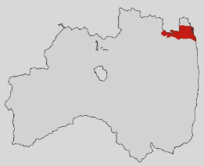
・地震にともなって、大きな（ 津波 ）が発生しました。福島県相馬市では
最大で（ 9.3 ）ｍ以上の高さになりました。
相馬市
・地震と津波によって、福島県内で1614人が亡くなり、196人の行方が
今も分かっていません。また、地震や津波などからは逃れたものの、
その後亡くなる「震災関連死」が2333人に上りました。
２ 原発事故について
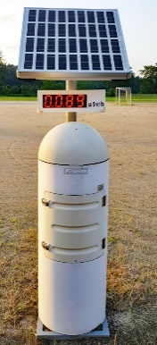
・地震と津波によって、福島第一原子力発電所の原子炉を冷やす機能が失われてしまい、
核燃料が溶け出してしまいました。さらに、原子炉に閉じ込めなくてはならない
（ 放射性物質 ）がもれ、広い地域に飛び散ってしまいました。また、
その時発生した水素ガスが爆発し、原子炉のある建物が壊れてしまいました。
・放射性物質から出る放射線は、浴びすぎると（ がん ）などの病気に
なる確率が上がってしまいます。そのため、放射線の量が多い地域から
（ 避難 ）するよう、国から指示がありました。
・放射線は少しずつ減っていくため、避難しなくてはいけない範囲は狭ま
っていきましたが、今も人が住むことができないところがあります。
・放射線は、元々自然の中にも存在しますが、目には見えません。
放射線量を測るモニタリングポスト
３ 原発事故による避難指示の範囲
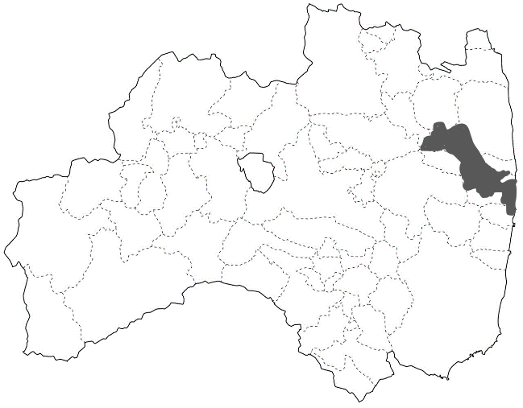
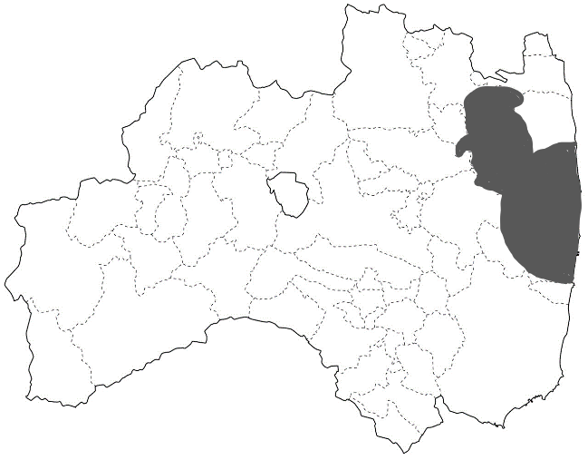
２０１１年４月 ２０２２年６月

福島第一原発

福島第一原発

４ 原発事故によって生活がどう変わったか、予想しよう
学習シート②
東日本大震災についてインタビューしよう
（ ）年（ ）組 名前（ ）
＜家族にインタビューしよう＞
１ 東日本大震災のとき、大変だったことはなんですか？

２ 原発事故の後、放射線により生活で変わったことはありましたか？

＜ここから先は次の授業で記入します＞
３ 友達のインタビュー結果の中で、気になったものを書きましょう。
（2）事前学習第２時
学習活動・内容 | 指導上の留意点 ＊資料
１ 本時のめあてをとらえる。  伝承館見学の計画を立てよう。  ２ インタビュー結果をグループで発表する。 | ○４人程度のグループで発表し、友達が発表したことで気になったことを学習シートに記録できるようにする。  ○家族から聞き取れなかった場合も、発表をよく聞いて、気になったことの記録ができるようにする。
３ 震災・原発事故についてどんなことが知りたいかをまとめ、個人テーマを立てる。 | ○インタビューの結果をいくつか取り上げ、たくさんの困難があったことを共有する。  ○さらに知りたいことを引き出しながら、伝承館見学のテーマを立てさせる。展示エリアの図も参考にする。  ○見学後、個人新聞としてまとめることを伝えておく。  （まとめの時間をとれないときは、無くてもよい。）
４ 見学のポイントについて説明を聞く。 | ○展示を回りきれないかもしれないことを説明する。また、展示フロアの説明をし、自分のテーマに合った展示エリアの見当がつけられるようにする。

（3）見学時の追加の活動案
・放射線量の測定
放射線量計があれば、学校と伝承館、その道中の放射線量（バスの中で測定）を測定する。伝承館周辺の線量は低くなっているが、道中は線量が高いところがあり、10年以上経過した現在でも放射線の影響が続いていることが分かる。
放射線量計がなければ、モニタリングポストでも調べられる。（常磐道にも数カ所設置されているが、見逃しに注意。）
・展望台から周辺を見る
海を見ると、新たに建てられた堤防の高さに気づくかもしれない。また、周辺を見ると建物や農地として利用している土地が少なく、復興がまだまだ進んでいないことを感じられる。
伝承館の海のテラスは見られる角度が限られるが、隣接する双葉交流センターの展望台は360°見渡せる。除染土の置き場に気づく子どももいるかもしれない。
・周辺の施設や町を併せて見学する
浪江町の震災遺構請戸小学校を見学すると、津波の凄まじさをより実感することができる。ＪＲ双葉駅の周辺を通ると、立派に再建された駅舎と、ほとんど手つかずになっている周辺部との違いを感じられる。

＊著作権の関係で、資料として使用する写真や動画のデータは掲載しておりません。
＊そのまま使用できることを意識して作成しましたが、発達段階によっては難しい表現や漢字が
あるかと思います。適宜修正してお使いください。

学習シート③
伝承館見学の計画を立てよう
（ ）年（ ）組 名前（ ）
１ 個人テーマを決めよう
東日本大震災・原発事故のことで知りたいこと

個人テーマ

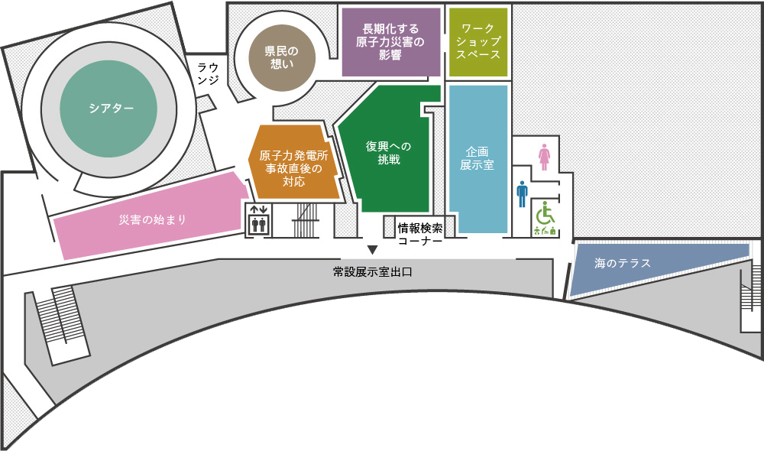
○ 伝承館の展示フロアマップ（２階）
⑤
④
展示品だけでなく
記録映像や証言映像も
たくさんあるよ

①
⑥
③

②

⑦
３階のテラスから双葉町の海や伝承館の周りを見てみよう。
気がつくことはあるかな？

全部を回りきれるとは限らないので、自分のテーマに合ったエリアを特によく見よう。

① シアター：最初に大スクリーンで映像を見ます。
② 災害の始まり：震災前の暮らしから地震と津波、原発事故発生までを知ることが出来ます。
③ 原子力発電所事故直後の対応：原発事故発生直後の混乱や、避難先での生活の大変さ、国内外からの支援について知ることが出来ます。
④ 県民の想い：原発事故で奪われてしまった生活について、被災者の想いを証言映像と展示で伝えます。
⑤ 長期化する原子力災害の影響：今も続いている原発事故の影響や、長期避難、健康への取り組みについて知ることができます。
⑥ 復興への挑戦：廃炉作業や最先端技術など、復興への挑戦を紹介します。

